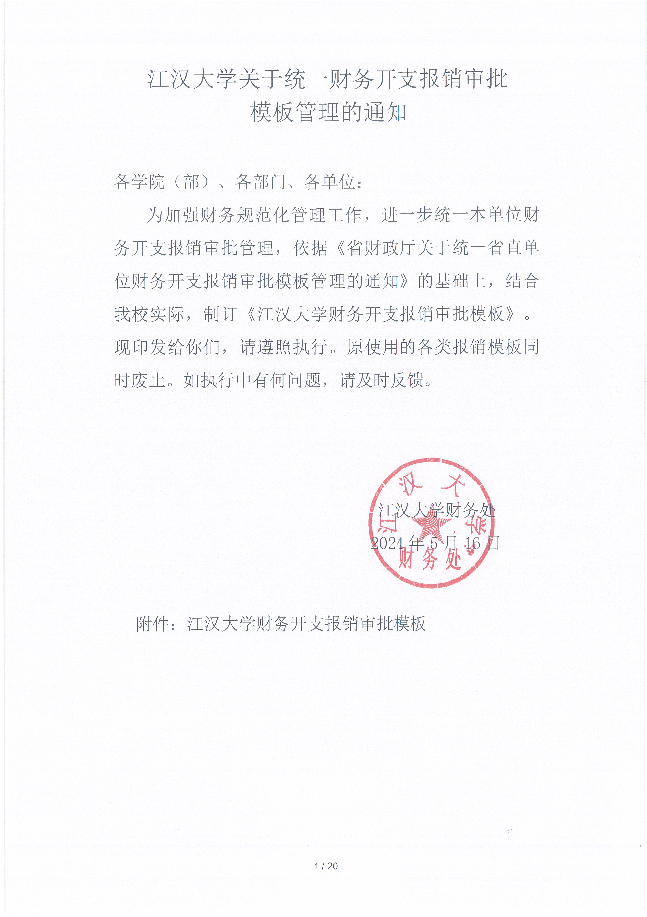

各类开支模板使用说明
序号 | 表格类别 | 使用范围 | 规格 | 大小 | 备注
1 | 差旅审批单 | 用于国内公务出差、调研走访事前审批 | 一式一联 | A4
2 | 差旅费报销说明 | 用于国内公务出差、调研走访事后说明 | 一式一联 | A4
3 | 差旅费报销单 | 用于国内公务出差、村扶贫攻坚工作队补助事后报销 | 一式一联 | A4
4 | 住宿费凭证 | 用于到偏远地区出差，无法取得正规发票的住宿凭证 | 一式一联 | A4
5 | 接待事前审批单 | 用于国内公务、商务、外事接待、在华举办国际会议事前审批 | 一式一联 | A4
6 | 同城工作简餐电话记录表审批单 | 用于同城工作简餐事前审批 | 一式一联 | A4
7 | 接待费报销单 | 用于国内公务、商务、外事、接待、在华举办国际会议、同城工作简餐事后审批 | 一式一联 | A4
8 | 会议/培训等活动审批单 | 用于会议、培训、评审、工会活动、基层党组织党建活动事前审批 | 一式一联 | A4
9 | 会议/培训等活动费用报销单 | 用于会议、培训、评审、工会活动、基层党组织党建活动事后审批 | 一式一联 | A4
10 | 因公临时出国(境)审批单 | 用于因公临时出国(境) 任务和预算审批 | 一式一联 | A4
11 | 因公短期出国(境) 培训审批单 | 用于因公短期出国(境) 培训任务和预算审批 | 一式一联 | A4
12 | 因公出国(境)费用报销单 | 用于因公临时出国(境) 和短期出国(境) 培训事后报销 | 一式一联 | A4
13 | 讲课费/评委劳务费/咨询费审批单 | 用于邀请专家、干部讲课/评委劳务/咨询审批 | 一式一联 | A4
14 | 讲课费/评委劳务费/咨询费登记单 | 用于讲课费/评委劳务费/咨询费登记 | 一式一联 | A4
15 | 讲课费/评委劳务费/咨询费报销单 | 用于讲课费/评委劳务费/咨询费报销 | 一式一联 | A4
16 | 领导干部慰问、工会福利、福利费发放审批单 | 用于领导干部慰问、工会福利、福利费发放审批 | 一式一联 | A4
17 | 工作误餐审批表 | 用于工作误餐事前审批 | 一式一联 | A4
18 | 市内公务出行交通费审批单 | 用于市内公务出行交通费事前审批 | 一式一联 | A4
19 | 其他费用支出报销单 | 用于其他费用支出报销 | 一式一联 | A4
20 | 借支单 | 用于借款 | 一式一联 | A4
-5 -
表1
江汉大学差旅审批单

学院（部）、部门、单位： 填单日期： 年 月 日
前往目的地（单位） |  | 出差日期及天数
资金来源
（财务编号）
事由
（附上级文件、会议通知、活动邀请函等相关材料）
出差人员  （职务为处级干部以上需经校领导审批） | 姓名 | 职务（职称） | 全年第几次出差
出行方式 | ○公共交通 ○单位公车 ○ 租车 ○ 其他( ）
填表人（经办人） | 签 字：
经费来源单位和人员所在单位负责人 | 签 字：
分管（联系)校领导 | 签 字：
学校主要领导 | 签 字：

表2
江汉大学差旅费报销说明
出差类别 | ○参加会议 ○外出培训 ○ 外出调研（考察、走访 、实习）
备注：
1.选参加会议及外出培训的，附会议或培训通知，无需填下方工作内容和行程安排。
2.选外出调研（考察、走访、实习），需填写下方工作内容和行程安排，详细说明需另外提交附件。
出差日期  （按天填列） | 工作安排及内容 |  |  |  | 目的地 | 住宿地点
出差期间是否接受相关单位出资安排的交通出行。 | ○否 | ○是
出差期间是否接受相关单位出资安排的交通出行。 | ○否 | 人员名单 | 次数 | 人员名单 |  | 次数
出差期间是否接受相关单位出资安排的进餐招待。 | ○否 | ○是
出差期间是否接受相关单位出资安排的进餐招待。 | ○否 | 人员名单 | 次数 | 人员名单 |  | 次数
说明人： |  |  | 项目负责人：
学院（部）、部门、单位： 填单日期： 年 月 日
表3
江汉大学差旅费报销单
学院（部）、部门、单位： 填单日期： 年 月 日 附件张数：
事由：
起止时间及地点 |  |  |  | 城际交通费 |  |  | 市内交通费 |  |  |  | 伙食补助费 |  |  |  | 住宿费 |  |  |  | 其他费用
出发日期 | 起点 | 到达日期 | 终点 | 交通工具 | 人数 | 金额 | 标准 | 人数 | 天数 | 金额 | 标准 | 人数 | 天数 | 金额 | 标准 | 人数 | 天数 | 金额 | 名称 | 金额
小计
项目经费财务编号：
合计： 人民币(大写) (小写)¥
财务核定金额： ¥
出差人（经办人）： |  |  |  |  | 证明人： |  |  |  |  |  | 项目负责人： |  |  |  |  | 领导审批：
会计： |  |  |  |  |  |  |  |  |  |  | 审核：

表4
江汉大学住宿费凭证

学院（部）、部门、单位： 填单日期： 年 月 日 编号：
起止时间 | 住宿地点 |  | 人数 | 住宿标准 | 金额
月 日- 月 日 |  |  |  | 元/人/天
月 日- 月 日 |  |  |  | 元/人/天
月 日- 月 日 |  |  |  | 元/人/天
月 日- 月 日 |  |  |  | 元/人/天
月 日- 月 日 |  |  |  | 元/人/天
合计：人民币(大写) (小写)¥
经办人： |  | 收款人： |  |  | 部门、学院(单位) 负责人：
备注：此凭证适用于出差人员实际发生住宿而无法取得住宿发票的情形。

表5
江汉大学接待事前审批单

学院（部）、部门、单位： 填单日期： 年 月 日
接待事项 | ○公务接待 ○商务接待 ○ 外事接待 ○ 在华举办国际会议
来宾单位
事由
来宾情况  (共 人) | 姓名 | 职务
时间
 | 住宿费
 | 交通费
 | 其他
 | 合计：
项目负责人意见
领导审批意见

表6
江汉大学同城工作简餐电话记录表审批单

学院（部）、部门、单位: 填单日期： 年 月 日
来电单位 |  | 来电时间
来电人员姓名
及职务
来电主要内容 | （包括：具体来访单位、人数、时间和工作主要内容等）
工作简餐
开支金额
经办人 |  | 审批人
备 注

表7
江汉大学接待费报销单

学院（部）、部门、单位: 填单时间： 年 月 日 附件张数：
事由：
接待起止时间 | 宴请费(工作餐) |  |  | 日常伙食费 |  |  | 交通费 |  |  | 赠礼费 |  |  | 工作人员误餐费 |  |  | 其他  费用
接待起止时间 | 人数 | 标准 | 金额 | 人数 | 标准 | 金额 | 人数 | 标准 | 金额 | 人数 | 标准 | 金额 | 人数 | 标准 | 金额 | 其他  费用
月 日- 月 日
月 日- 月 日
月 日- 月 日
月 日- 月 日
月 日- 月 日
小计
项目经费财务编号：
合计：人民币(大写) (小写)¥
财务核定金额： ¥
经办人： |  | 证明人： |  |  |  |  | 项目负责人： |  |  |  |  | 领导审批：
会计： |  |  |  |  |  |  | 审核：

表8
江汉大学会议/培训等活动审批单

学院（部）、部门、单位: 填单日期： 年 月 日
活动类别 | ○培训 ○会议 ○评审 ○工会活动 ○基层党建活动
活动名称
时间
地点/场所
类别
人数
定额标准
支出预算
项目负责人意见 |  | 领导审批意见
备注：此样表还适用于评审、工会活动、基层党组织党建活动事前审批。

表9

江汉大学会议/培训等活动费用报销单

学院（部）、部门、单位: 填单日期： 年 月 日 附件张数：
事由：
起止时间 | 交通费 |  |  | 住宿费 |  |  |  | 伙食费 |  |  |  | 场地费 |  |  |  | 其他费用
起止时间 | 交通  工具 | 标准 | 金额 | 标准 | 人数 | 天数 | 金额 | 标准 | 人数 | 天数 | 金额 | 标准 | 人数 | 天数 | 金额 | 名称 | 金额
月 日- 月 日
月 日- 月 日
月 日- 月 日
月 日- 月 日
月 日- 月 日
小计
项目经费财务编号：
合计 | 合计(大写)： (小写)¥
财务审核数 | ¥
经办人： | 证明人： |  |  |  |  |  |  | 项目负责人： |  |  |  |  | 领导审批：
会计： |  |  |  |  |  |  |  | 审核：：
备注：此样表还适用于评审、工会活动、基层党组织党建活动报销。
表10

江汉大学因公临时出国(境)审批单

团组名称
团组单位 |  | 团长(级别) |  | 团员人数
出国(境)国(境)别(含经停) |  |  |  | 出访时间(天数)
出国(境)任务审核意见
审核单位 |  |  |  | 审核日期
审核依据
审核内容 | 是否列入出国(境) 计划：
审核内容 | 出访目标和必要性：
审核内容 | 时间和国(境)别是否符合规定：
审核内容 | 路线是否符合规定：
审核内容 | 团组人数是否符合规定：
审核内容 | 其他事项：
审核意见
预算财务审核意见
审核单位 |  |  |  | 审核日期
审核依据
审核内容 | 是否纳入年度预算
审核内容 | 合计 | 国际旅费 | 住宿费 | 伙食费 | 公杂费 | 其他费用
审核内容 | 须事先报批的支出事项
审核内容 | 其他事项
审核意见
备注：出访团组和单位财务部门应对各项支出的测算和审核做详细说明。

表11
江汉大学因公短期出国(境)培训审批单

项目名称
项目单位 |  |  | 团长(级别) |  |  |  | 团员人数
培训国(境) 别  (含经停) |  |  |  |  | 培训时间(天数)
出国(境) 培训任务审核意见
审核单位 |  |  |  |  | 审核日期
审核依据
审核内容 | 培训目标或必要性：
审核内容 | 培训时间和国(境) 别是否符合规定：
审核内容 | 培训日程是否符合规定：
审核内容 | 培训团组人数是否符合规定：
审核内容 | 其他事项：
审核意见
预算财务审核意见
审核单位 |  |  |  |  |  | 审核日期
审核依据
审核内容 | 资金来源及金额 | 1.列入年度预算(人民币)：元
审核内容 | 资金来源及金额 | 合计 | 培训费 | 国际旅费 | 住宿费 | 伙食费 | 公杂费 | 国外城市间交通费 | 其他费用
审核内容 | 资金来源及金额 | 2.外方资助(折合人民币)： 元；外方名称：
审核内容 | 资金来源及金额 | 合计 | 培训费 | 国际旅费 | 住宿费 | 伙食费 | 公杂费 | 国外城市间交通费 | 其他费用
审核内容 | 需说明事项
审核意见

表12
江汉大学因公出国(境)费用报销单

学院（部）、部门、单位: 填单日期： 年 月 日 附件张数：
出国(境) 事由 |  |  |  |  |  |  |  |  |  |  |  |  |  |  | 出访国(境) 别
起止时间及地点 |  |  |  | 国际旅费 |  |  | 国外城市间交通费 |  |  |  | 住宿费 |  |  |  | 伙食费 |  |  |  | 公杂费 |  |  |  | 培训费 | 其他费用
出发日期 | 起点 | 到达日期 | 终点 | 交通工具 | 人次数 | 金额 | 标准 | 人数 | 天数 | 金额 | 标准 | 人数 | 天数 | 金额 | 标准 | 人数 | 天数 | 金额 | 标准 | 人数 | 天数 | 金额 | 培训费 | 其他费用
金额小计
项目经费财务编号：
经费合计： (大写) 人民币 (小写) ¥
财务审核数： ¥
经办人： |  |  |  |  |  | 证明人： |  |  |  |  |  | 项目负责人： |  |  |  |  |  | 领导审批：
会计： |  |  |  |  |  |  |  |  |  |  |  | 审核：

表13
江汉大学讲课费/评委劳务费/咨询费
审批单

学院（部）、部门、单位: 填单时间： 年 月 日
事由
邀请专家情况 | 姓名 | 职称(职务) | 费用标准 | 时间
费用合计
项目负责人意见
领导审批意见

表14

江汉大学讲课费/评委劳务费/咨询费登记单

学院（部）、部门、单位: 填单日期： 年 月 日
姓名 | 签收签名 | 身份证号 | 单位 | 课程 | 授课学时 | 应发金额(元) | 银行账号 | 开户行

表15

江汉大学讲课费/评委劳务费/咨询费报销单

学院（部）、部门、单位: 填单时间： 年 月 日 附件张数：
事由：
费用情况 | 专家姓名 |  | 劳务费 |  |  |  |  | 小计
费用情况 |  |  | 标准 | 时间/课时 |  |  | 费用 | 小计
项目经费财务编号：
费用合计 | (大写) 人民币 (小写) ¥
财务审核数 | ¥
经办人： |  | 证明人： |  |  | 项目负责人： |  |  | 领导审批：
会计： |  |  |  |  |  | 审核：

表16

江汉大学领导干部慰问/工会/福利费
发放审批单

学院（部）、部门、单位: 填单时间： 年 月 日
事由
发放物资
(费用)
标准
人数
预算费用
项目负责人审核
领导审批

表17

江汉大学工作误餐审批表

学院（部）、部门、单位: 填单时间： 年 月 日
事由
工作误餐  类别 | ○纵向科研项目工作误餐 ○非纵向科研项目工作误餐
加班工作  误餐时间 |  | 误餐标准 |  | 人数
人 员 名 单 | 姓名
金额 |  | 金额大写
经办人签字 |  |  | 项目负责人审批签字
领导审批签字

备注：1.纵向科研项目工作误餐费报销标准为不超过早餐50元/人，中晚餐90元/人。单笔消费金额小于2000元的，由项目负责人审批；单笔消费金额大于2000元（含）的，由学院（科研机构）分管科研领导审批，分管科研领导为项目负责人的由学院（科研机构）院长或书记审批；单笔消费金额大于5000元（含）的，由学院行政办公会（学术分委员会）或科研机构院务会（专家委员会）等研究决定，并形成正式会议纪要作为报销依据。
2.非纵向科研项目工作误餐费报销标准为不超过40元/人。

表18
江汉大学市内公务出行交通费审批单

学院（部）、部门、单位: 填单时间： 年 月 日
序号 | 办事时间 | 事由（详细填写） | 出发地 | 目的地 | 金 额 | 乘车人员 | 备 注
1
2
3
4
5
6
金额合计： |  |  |  |  |  | 项目负责人审批：

表19
江汉大学其他费用支出报销单

学院（部）、部门、单位: 填单日期： 年 月 日 附件张数：
事由：
项目经费财务编号 | 经济分类 |  | 金额
费用合计 | (大写) 人民币 (小写) ¥
财务审核数 | ¥
经办人： | 证明人： | 项目负责人： |  | 领导审批：
会计： |  | 审核：

表20

江汉大学借支单
………………………………………………装………………………………订………………………………线………………………………………………

借 支 人 单 位
借 支 人 姓 名 |  | 借支人工号
项 目 财 务 编 号
借 支 事 由
借支金额（大写）： |  |  | ￥
备 注：
年 月 日 单据附 张

审批人： 证明人： 借支人：

对公转账  支付金额： | 户名：
对公转账  支付金额： | 账号： |  | (12位)行号：

